Информационно-аналитический обзор

обращений граждан, объединений граждан, в том числе юридических лиц, поступивших в администрацию Губернатора Новосибирской области и Правительства Новосибирской области

в октябре 2015 года

Рассмотрение обращений граждан, объединений граждан, в том числе юридических лиц (далее - обращения), адресованных Губернатору Новосибирской области, организовано в соответствии с Конституцией Российской Федерации, действующим федеральным и областным законодательством, регламентирующим порядок рассмотрения обращений граждан. Организацию работы в администрации Губернатора Новосибирской области и Правительства Новосибирской области по объективному, всестороннему и своевременному рассмотрению обращений граждан осуществляет управление по работе с обращениями граждан - общественная приемная Губернатора области администрации Губернатора Новосибирской области и Правительства Новосибирской области (далее - общественная приемная Губернатора области).
Порядок организации работы с обращениями и проведения личного приема граждан в администрации Губернатора Новосибирской области и Правительства Новосибирской области установлен инструкцией, утвержденной постановлением Губернатора Новосибирской области от 20.10.2011 № 275 «Об утверждении инструкции о порядке организации работы с обращениями граждан».
В октябре 2015 года в адрес Губернатора Новосибирской области и в Правительство Новосибирской области через общественную приемную Губернатора области поступило 2029 обращений (в сентябре 2015 года - 2358, в октябре 2014 года - 2638), в том числе:
1) 1371 письменное обращение (в сентябре 2015 года - 1555, в октябре 2014 года - 1661), в том числе в форме электронного документа - 313 (23%) (в сентябре 2015 года - 313, в октябре 2014 года - 319);
2) 16 обращений на личных приемах Губернатора Новосибирской области, первого заместителя Губернатора Новосибирской области, заместителей Губернатора Новосибирской области, руководителей структурных подразделений администрации Губернатора Новосибирской области и Правительства Новосибирской области (в сентябре 2015 года - 13, в октябре 2014 года - 17);
3) 310 обращений к специалистам общественной приемной Губернатора области, в том числе по правовым вопросам - 78 (в сентябре 2015 года - 343, в том числе по правовым вопросам - 100, в октябре 2014 года - 408, в том числе по правовым вопросам - 62);
- 332 устных сообщений и запросов в справочную телефонную службу общественной приемной Губернатора области (в сентябре 2015 года - 447, в октябре 2014 года - 569).

Общее количество обращений по сравнению с сентябрем 2015 года уменьшилось на 14% (на 329 обращений).
Общее количество обращений по сравнению с сентябрем 2014 года уменьшилось на 23% (на 609 обращений).
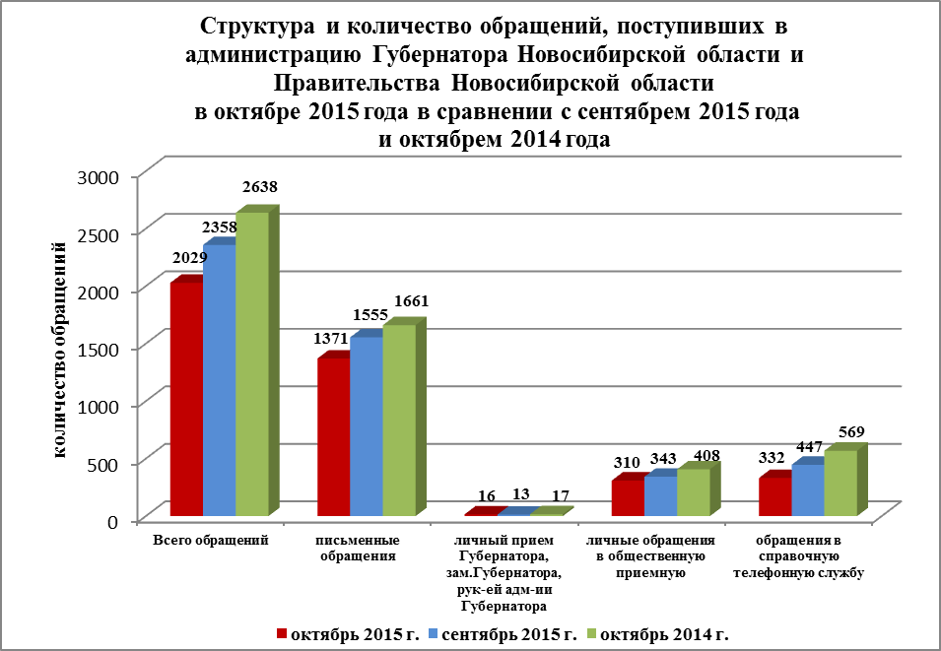

- Письменные обращения.
В октябре 2015 года поступило 1371 письменное обращение (в сентябре 2015 года - 1555, в октябре 2014 года - 1661).
По сравнению с сентябрем 2015 года количество письменных обращений уменьшилось на 12% (на 184 обращения). По сравнению с октябрем 2014 года количество письменных обращений уменьшилось на 17% (на 290 обращений).

По видам письменные обращения подразделяются на:
- заявления - 1290 (94%) (в сентябре 2015 года - 1208, в октябре 2014 года - 1461);
- жалобы - 36 (3%) (в сентябре 2015 года - 61, в октябре 2014 года - 157);
- запросы - 31 (2%) (в сентябре 2015 года - 16, в октябре 2014 года - 29);
- предложения - 14 (1%) (в сентябре 2015 года - 270, в октябре 2014 года -14).

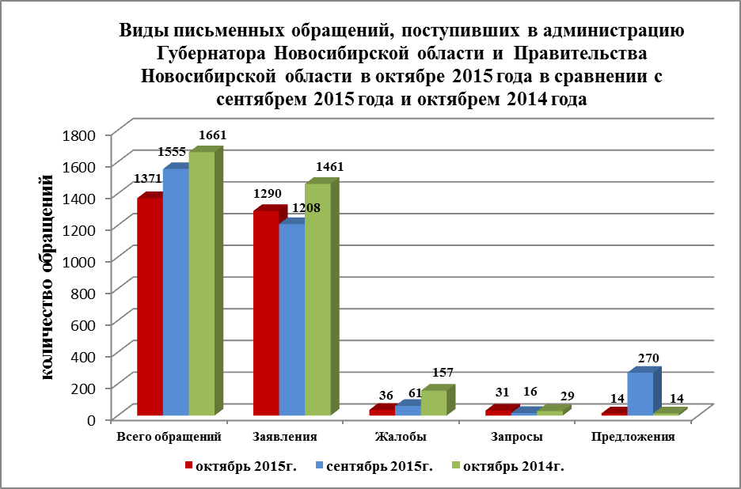

Поднимаемые в письменных обращениях вопросы относятся к тематическим разделам:
1) «Социальная сфера» - 452 (33%) (в сентябре 2015 года - 423) - увеличение на 7% (на 29 обращений); (в октябре 2014 года - 339) - увеличение на 33% (на 113 обращений).
По сравнению с сентябрем 2015 года в 2 раза увеличилось количество обращений по вопросам оказания содействия в трудоустройстве - 22 обращения (в сентябре 2015 года - 10) и низкой заработной платы работников бюджетной сферы - 19 обращений (в сентябре 2015 года - 10). Также, на 42% увеличилось количество обращений по вопросам лекарственного обеспечения, лечения и оказания медицинской помощи - 37 обращений (в сентябре 2015 года - 26).
По-прежнему актуальными для жителей Новосибирской области остаются вопросы социальной поддержки и оказания материальной помощи социально незащищенным слоям населения - 58 обращений (в сентябре 2015 года - 55) и вопросы предоставления путевок в дошкольные образовательные учреждения - 71 обращение (в сентябре 2015 года - 74).
Наибольшую активность обращения по вопросам тематического раздела «Социальная сфера» проявили жители: Доволенского района - 0,048% (в сентябре 2015 года - 0,024%), Карасукского района - 0,029% (в сентябре 2015 года - 0,011%), Ордынского района - 0,028% (в сентябре 2015 года - 0,022%), Куйбышевского района - 0,022% (в сентябре 2015 года - 0,013%), Новосибирского района - 0,019% (в сентябре 2015 года - 0,011%), Мошковского района - 0,017% (в сентябре 2015 года - 0,005%).
2) «Жилищно-коммунальная сфера» - 399 (29%) (в сентябре 2015 года - 648) - уменьшение на 38% (на 249 обращений); (в октябре 2014 года – 784) - уменьшение на 49% (на 385 обращений).
По сравнению с сентябрем 2015 года в 3 раза уменьшилось количество обращений по вопросам коммунального хозяйства - 143 обращения (в сентябре 2015 года - 416).
Уменьшилось количество обращений по вопросам предоставления государственных жилищных сертификатов и субсидий на жилье - на 34% (36 обращений) (в сентябре 2015 года - 55).
Вместе с тем, на 20% увеличилось количество обращений по вопросам предоставления государственной поддержки на приобретение жилья, расселения из ветхого и аварийного жилого фонда - 194 обращения (в сентябре 2015 года - 162).
Наибольшую активность обращения по вопросам тематического раздела «Жилищно-коммунальная сфера» проявили жители: Кыштовского района - 0,072%, Татарского района - 0,03% (в сентябре 2015 года - 0,017%), Новосибирского района - 0,023% (в сентябре 2015 года - 0,023%).
3) «Экономика» - 331 (24%) (в сентябре 2015 года - 338) - уменьшение на 2% (на 7 обращений); (в октябре 2014 года - 373) - уменьшение на 11% (на 42 обращения).
Обращения связаны с вопросами транспортного обслуживания населения г. Новосибирска и сельских поселений, состояния и содержания автомобильных и внутрипоселковых дорог - 105 обращений (в августе 2015 года - 83), государственной финансовой поддержки сельских производителей, развития крестьянско-фермерских и личных подсобных хозяйств, а также вопросами предоставления земельных участков льготным категориям граждан - 41 обращение (в сентябре 2015 года - 48).
Наибольшую активность обращения по вопросам тематического раздела «Экономика» проявили жители: г. Оби - 0,038% (в сентябре 2015 года - 0,031%), Коченевского района - 0,024% (в сентябре 2015 года - 0,013%), Тогучинского района - 0,023% (в сентябре 2015 года - 0,015%).
4) «Государственное устройство, общество, политика» - 165 (12%) (в сентябре 2015 года - 127) - увеличение на 23% (на 38 обращений); (в октябре 2014 года - 145) - увеличение на 14% (на 20 обращений).
По сравнению с сентябрем 2015 года увеличилось количество обращений по вопросам:
- конституционного строя: защита прав граждан на жилище и его неприкосновенность, прав беженцев и вынужденных переселенцев, права на льготы и социальное обеспечение, установленные законодательством Российской Федерации и др. - 74 обращения (в сентябре 2015 года - 45);
- основы государственного управления: порядок рассмотрения обращений граждан, работа органов государственной власти и органов местного самоуправления и др. - 85 обращений (в сентябре 2015 года - 75).
Наибольшую активность обращения по вопросам тематического раздела «Государственное устройство, общество, политика» проявили жители: Карасукского района - 0,011% (в сентябре 2015 года - 0,006%), Ордынского района - 0,014% (в сентябре 2015 года - 0,002%), Татарского района - 0,01%.
5) «Оборона, безопасность, законность» - 24 (2%) (в сентябре 2015 года - 19, в октябре 2014 года - 20).
Наибольшую активность обращения по вопросам тематического раздела «Оборона, безопасность, законность» проявили жители: Баганского района - 0,006%, Новосибирского района - 0,0008% (в августе 2015 года - 0,0005%).

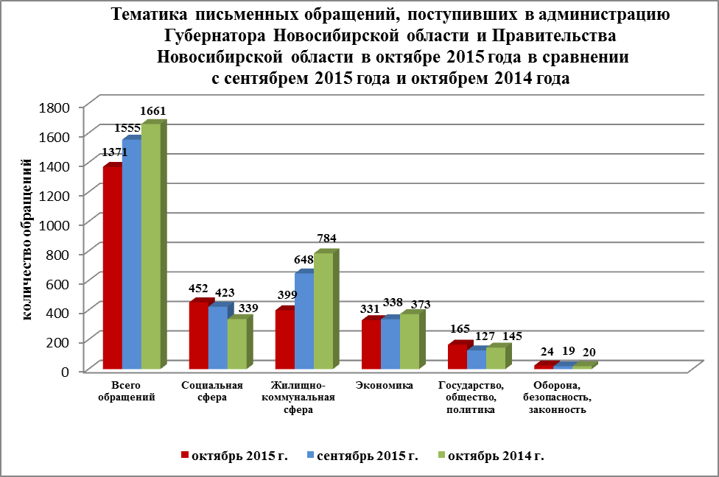

Результаты рассмотрения письменных обращений по состоянию на 27.11.2015:
- поддержано (предложение признано целесообразным, заявление или жалоба - обоснованными и подлежащими удовлетворению) - 92 обращения (7%), в том числе приняты меры (фактически реализованные предложения, фактически удовлетворенные заявления или жалобы) - по 65 обращениям (5%);
- даны разъяснения - 1113 (81%);
- не поддержано - нет;
- на рассмотрении - 166 (10%).

Обращения рассмотрены:
- с выездом на место - 3;
- рассмотрено совместно с органами местного самоуправления - 113;
- рассмотрено совместно с территориальными федеральными органами исполнительной власти - 11.

- В сентябре 2015 года из Администрации Президента Российской Федерации поступило 614 письменных обращений от жителей Новосибирской области, обратившихся в адрес Президента Российской Федерации (38% от общего количества письменных обращений) (в сентябре 2015 года - 596; в октябре 2014 года - 544).
По сравнению с сентябрем 2015 года количество обращений увеличилось на 3% (на 18 обращений). По сравнению с октябрем 2014 года количество обращений увеличилось на 13% (на 70 обращений).
По видам письменные обращения, поступившие из Администрации Президента Российской Федерации, подразделяются на:
- заявления - 606 (99%) (в сентябре 2015 года - 594, в октябре 2014 года - 525);
- жалобы - 4 (0,5%) (в сентябре 2015 года - 1, в октябре 2014 года - 18);
- запросы - 4 (0,5%) (в сентябре 2015 года - 1, в октябре 2014 года - 1);
- предложения - нет (в сентябре 2015 года - нет, в октябре 2014 года - нет).

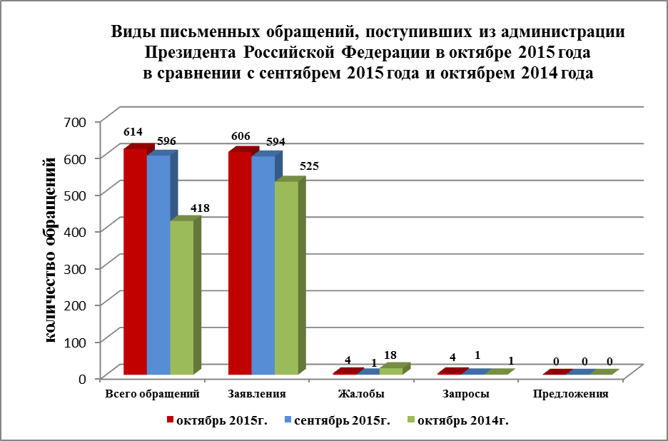

Вопросы, с которыми жители области обратились в адрес Президента Российской Федерации, относятся к тематическим разделам:
1) «Социальная сфера» - 233 (38%) (в сентябре 2015 года - 229, в октябре 2014 года - 159).
По сравнению с сентябрем 2015 года увеличилось количество обращений по вопросам социальной поддержки и оказания материальной помощи социально незащищенным слоям населения - 36 обращений (в сентябре 2015 года - 31), а также по вопросам содействия в трудоустройстве и размера заработной платы - 24 обращения (в сентябре 2015 года - 19).
Наибольшую активность обращения по вопросам тематического раздела «Социальная сфера» проявили жители: Ордынского района - 0,019% (в сентябре 2015 года - 0,014%), Карасукского района - 0,018% (в сентябре 2015 года - 0,011%), Мошковского района - 0,012% (в сентябре 2015 года - 0,005%), Новосибирского района - 0,011% (в сентябре 2015 года - 0,003%).
2) «Жилищно-коммунальная сфера» - 183 (30%) (в сентябре 2015 года - 183, в октябре 2014 года - 174).
Значительная часть обращений касалась вопросов предоставления государственной поддержки граждан на приобретение жилья - 97 обращений (в сентябре 2015 года - 105), качества предоставления жилищно-коммунальных услуг и работы управляющих организаций - 62 (в сентябре 2015 года - 50).
Наибольшую активность обращения по вопросам тематического раздела «Жилищно-коммунальная сфера» проявили жители: Татарского района - 0,017% (в сентябре 2015 года - 0,005%), Барабинского района - 0,014% (в сентябре 2015 года - 0,009%), Карасукского района - 0,013%, г. Искитима - 0,012% (в сентябре 2015 года - 0,006%).
3) «Экономика» - 110 (18%) (в сентябре 2015 года - 121, в октябре 2014 года - 146).
По сравнению с сентябрем 2015 года на 38% уменьшилось количество обращений по вопросам государственной финансовой поддержки сельских производителей, развития крестьянско-фермерских и личных подсобных хозяйств, а также предоставления земельных участков льготным категориям граждан - 11 обращений (в сентябре 2015 года - 18).
Значительная часть обращений касалась вопросов строительства, ремонта и содержания автомобильных и внутрипоселковых дорог - 30 обращений (в сентябре 2015 года - 27), жилищного строительства в городах и сельских поселениях, благоустройства придомовых территорий - 20 обращений (в сентябре 2015 года - 27).
Наибольшую активность обращения по вопросам тематического раздела «Экономика» проявили жители: Тогучинского района - 0,015% (в сентябре 2015 года - 0,001%), Коченевского района - 0,011% (в сентябре 2015 года - 0,008%).
4) «Государственное устройство, общество, политика» - 82 (13%) (в сентябре 2015 года - 58, в октябре 2014 года - 61).
По сравнению с сентябрем 2015 года увеличилось количество обращений по вопросам: защиты прав беженцев и вынужденных переселенцев и их обустройство (жилье, работа, учеба, подъемные и т.д.) - 6 обращений (в сентябре 2015 года - 4), защиты прав граждан на жилище и его неприкосновенность - 5 (в сентябре 2015 года - 4), защиты прав инвалидов - 3.
Также, граждане обращались по вопросам деятельности органов государственной власти и органов местного самоуправления - 8 обращений (в сентябре 2015 года - 6).
Наибольшую активность обращения по вопросам тематического раздела «Государственное устройство, общество, политика» проявили жители: Баганского района - 0,012%, Карасукского района - 0,009% (в сентябре 2015 года - 0,004%), Новосибирского района - 0,004 (в сентябре 2015 года - 0,004%),
5) «Оборона, безопасность, законность» - 6 (1%) (в сентябре 2015 года - 5, в октябре 2014 года - 4).

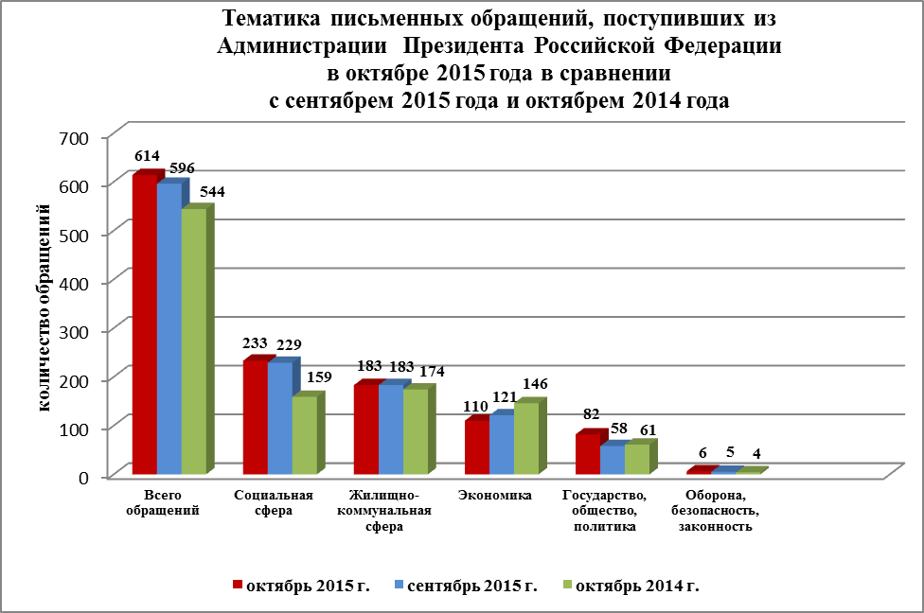

Результаты рассмотрения письменных обращений, поступивших из Администрации Президента Российской Федерации по состоянию на 27.11.2015:
- поддержано - 37 обращений (6%), в том числе приняты меры - по 24 обращениям (4%);
- даны разъяснения - 507 (83%);
- не поддержано - нет.
- на рассмотрении - 70 (11%).

3. В октябре 2015 года Губернатор Новосибирской области, первый заместитель Губернатора Новосибирской области, заместители Губернатора Новосибирской области, руководители Правительства Новосибирской области и областных исполнительных органов государственной власти Новосибирской области на личном приеме граждан приняли 275 человек (в сентябре 2015 года - 215, в октябре 2014 года - 173):
- Губернатор Новосибирской области Городецкий В.Ф. 14.10.2015 провел личный прием в режиме видео-конференц-связи жителей Кочковского, Куйбышевского, Здвинского и Ордынского районов и личный прием жителей г. Новосибирска в общественной приемной Губернатора области (принято - 10 чел.);
- первый заместитель Губернатора Новосибирской области, заместители Губернатора Новосибирской области, руководители структурных подразделений администрации Губернатора Новосибирской области и Правительства Новосибирской области - 6 (в сентябре 2015 года - 13, в октябре 2014 года - 10);
- руководители областных исполнительных органов государственной власти Новосибирской области - 259 (в сентябре 2015 года - 202, в октябре 2014 года - 156).
Руководителями и должностными лицами администраций муниципальных районов и городских округов на личном приеме граждан принято 1919 человек (в сентябре 2015 года - 1563, в октябре 2014 года - 2490).
Наибольшее количество граждан принято в г. Новосибирске - 628 человек, в г. Бердске - 106 и в Сузунском районе - 99.

Организация работы с обращениями в администрации Губернатора Новосибирской области и Правительства Новосибирской области, в областных исполнительных органах государственной власти Новосибирской области и в органах местного самоуправления в Новосибирской области позволяет обеспечивать объективное и всестороннее рассмотрение обращений гражданами, своевременно принимать меры, направленные на восстановление или защиту нарушенных прав, свобод и законных интересов граждан.

И.о. начальника управления И.Г. Баранов

